İkinci Dönem İçin Ne Yapmalıyız?
Yeni döneme geçerken aşağıda yer alan tablodaki 5 maddenin tamamlanması gerekiyor. Bu maddeler ile ilgili izlenmesi gereken videolar tabloda yer alıyor, aşağıda açıklamaları da bulabilirsiniz.
No | Yapılacak İşlemler | İzlenmesi Gereken Video
1 | Dönem Tanımlayınız | 29a
2 | Şubenin Derslerini, Öğretmenlerini ve Saatlerini Kopyalayınız | 29b
3 | Not Türünü II.Döneme Atayınız. | 29c
4 | Sınavların(Not Girişlerinin) Dönemler Arası Kopyalayınız
5 | Davranış Değerlendirme Uygulamalarınızı Kopyalayınız | 29d
6 | Kulüp Katılımlarınızı Yapınız | 29e

- II. Döneminizi Tanımlayınız.
Not: Eğer bu işlemi daha önce yaptıysanız, bu adımı atlayabilirsiniz.
Okul ana modülü altında yer alan “Okul Bilgileri” ekranına geliniz,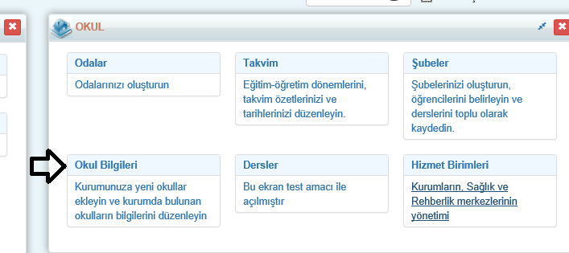
Dönemler sütununda yer alan rakamın üzerine tıklayınız,

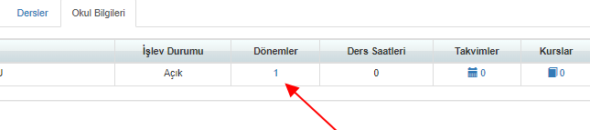
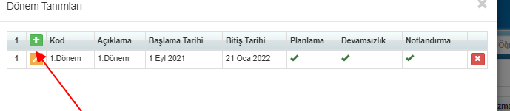
Yeni dönem eklemek için artı butonuna tıklayınız, açılan alanları başlıkları doğrultusunda doldurunuz.
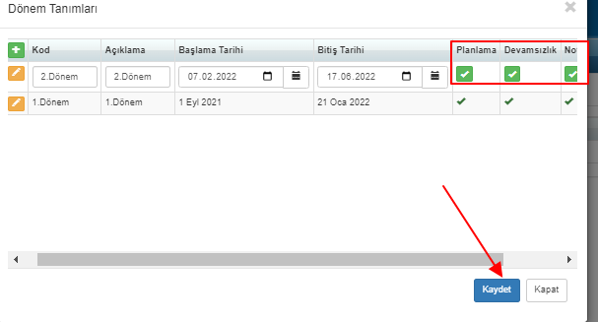
Tanımlanan dönemde notlandırma ve ders programı yapacağınız için Planlama, Notlandırma ve Devamsızlık “Evet” olmalıdır. Kaydet butonu ile kayıt edebilirsiniz. Buradaki Başlama-Bitiş tarihini öğrencilerin dönem programlarını görecekleri zaman aralığı olarak düşünebilirsiniz.
NOT: E-okul aktarımı yapan okullar eğer E-okulla aynı dönem isimlerini yazmazlarsa aktarım sırasında uyarı almaktadırlar ama bu uyarı aktarıma engel değildir, devam edebilirler. Uyarı almak istemiyorsanız döneminizin Kod ve Açıklama kısmına II.Dönem şeklinde yazmalıdırlar.
DİKKAT: Türkiye’de okulların Notlandırma yani Karne notu girişi yaptığı iki dönem olur o yüzden Dönemler ekranında yalnızca iki dönemde Notlandırma Evet olmalıdır, ancak onun dışında Ara Dönem gibi dönem açabilir ve bu dönemlerde bu alanı seçmemelisiniz. Aşağıdaki örnekte olduğu gibi;
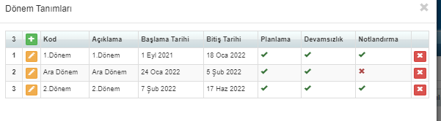
- Şubenin Derslerini, Öğretmenlerini ve Saatlerini Kopyalayınız
Eğer II.Dönem’de dersleriniz, derse giren öğretmenleriniz ve ders saatleriniz aynı ise yeniden tanımlama yerine kopyalama yapabilirsiniz. İsterseniz daha sonra değişiklikleri manuel yapabilirsiniz.
Kopyalama yapabilmek için Okul ana modülü altında yer alan “Dersler” ekranına geliniz.
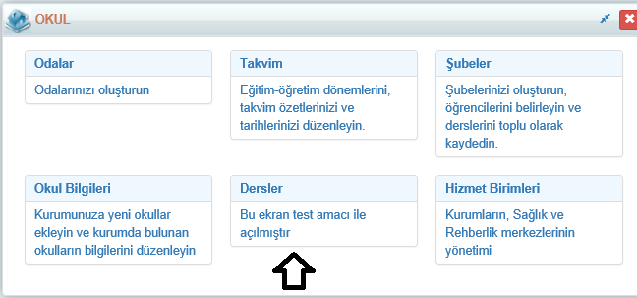

En üstte yer alan mavi İşlemler butonuna tıklayınız.
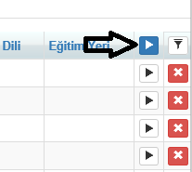
Uygulamalar başlığı altında yer alan Ders Programı Kopyalama Sihirbazını çalıştırınız.
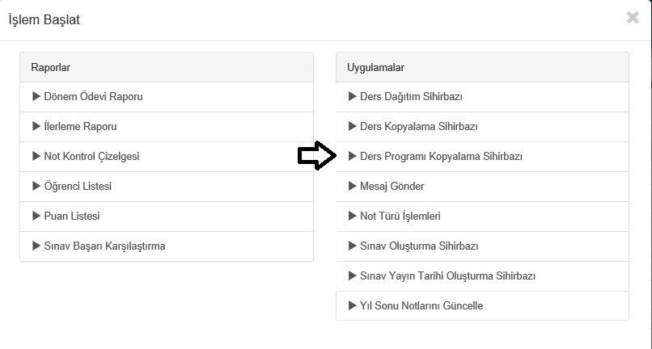
Alanları Kopyala seçeneği onaylı iken kopyalanmasını istediğiniz alanları onaylayınız. Aşağıdaki örneğimizde Öğretmenler, Ders Saatleri, Odalar ve Kısıtlar kopyalanacaktır.
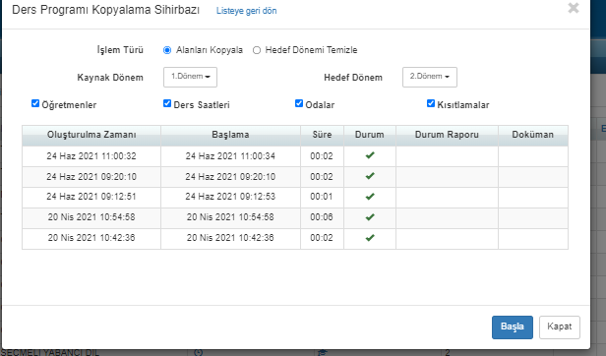
Başla butonuna basmanız durumunda kopyalama gerçekleşecektir. Bu aşamadan sonra isterseniz elle öğretmen ve saat değişiklikleri yapabilirsiniz.

Not: Eğer ikinci dönem haftalık programınız birinci dönemden farklı ama öğretmenleriniz aynı ise kopyalama işlemini yaparken sadece Öğretmenler seçeneğini seçerek kopyalama işlemini yapabilirsiniz. Yeni ders programınızı isterseniz manuel olarak Şubeler ekranındaki Saatler sütunundan giriş yapabilir ya da K12NET ders dağıtım programını kullanarak yapabilirsiniz. K12NET Ders Dağıtım programı ile yapacaksanız yardım videolarından 8b yardım videosu serisini, manuel olarak elle düzenleme yapacaksanız 1h yardım videosunu izleyebilirsiniz.

- Not Türünü II.Döneme Atayınız.
Notlandırma yapacağınız not türlerinin derslere atanmaması durumunda not defterlerine giriş yapılamaz. İkinci dönem için derslere not türü ataması yapmak için Okul ana modülü altında yer alan “ Dersler” ekranına geliniz.
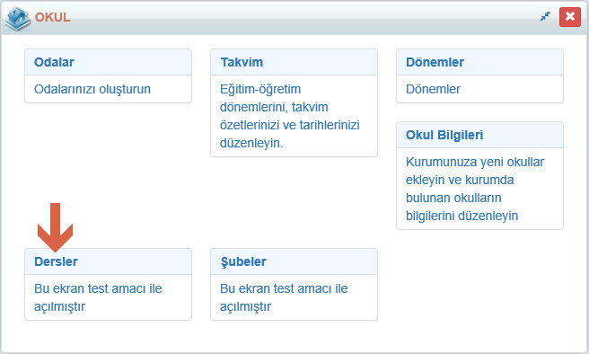
En üstte yer alan mavi İşlemler butonuna tıklayınız.

Uygulamalar başlığı altında yer alan Not Türü İşlemlerini seçiniz.
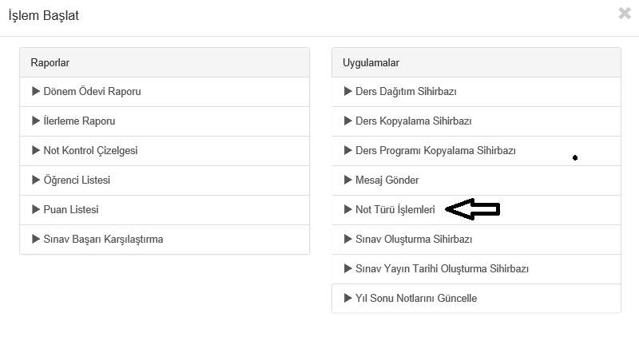
Karşınıza gelen seçeneklerden Not Türü Atamayı seçiniz.
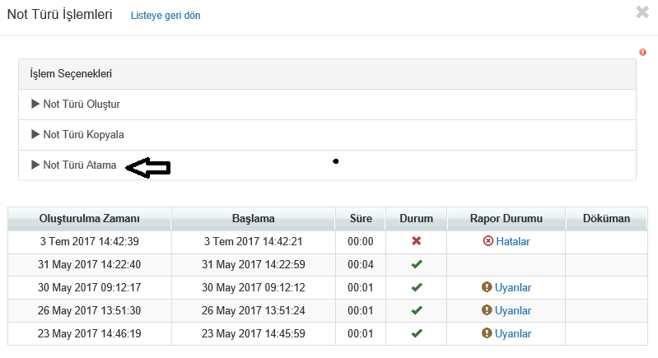

Karşınıza ders sayınız, not türü atanmış ve atanmamış ders sayılarınız ile tanımlı olan not türleriniz gelecektir. İşlem Not Türü Atama, Puan(Türkiye’de Ortaokul ve Liselerde bu seçenek seçilmelidir. İlkokulda ise 4ler için Not-Puan, 1-2-3ler için Gelişim seçilmelidir) seçip Bitir butonuna basınız.
Dönem kısmının II.Dönem olmasına özen gösteriniz.
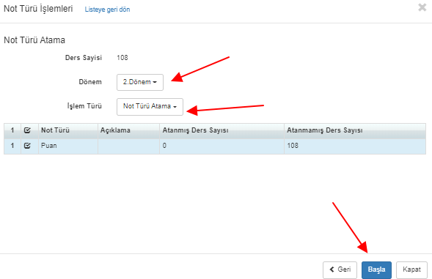
Başla butonuna tıklamanız durumunda puan türleriniz derslere atanmış olacaktır.
Uyarı: Her yeni ders tanımlamasında bu işlemin yapılması gerekmektedir. Tüm ders tanımlarınız bitince tek seferde de yapabilirsiniz.

- Sınavların(Not Girişlerinin) Dönemler Arası Kopyalayınız
DİKKAT: Eğer 1.Dönem sınav türleriniz E-okulla uyumlu değildi ve hesaplamalarda sorun çıkardıysa destek@k12net.com mail adresine mail atarak standart sınavları bizden talep edebilirsiniz. Bu işlemi geçebilirsiniz.
Not türünü atadıktan sonra artık öğretmenlerin Not Girişlerini açmak için 1.Dönemde yer alan sınavları 2.Döneme kopyalamanız gerekiyor. Bunun için Okul ana modülünde yer alan Dersler ekranına geliniz. Bu ekranda İşlemler butonuna tıklayınız. Açılan seçim penceresinden Sınav Oluşturma Sihirbazı, Sınav Kopyalama seçiniz;
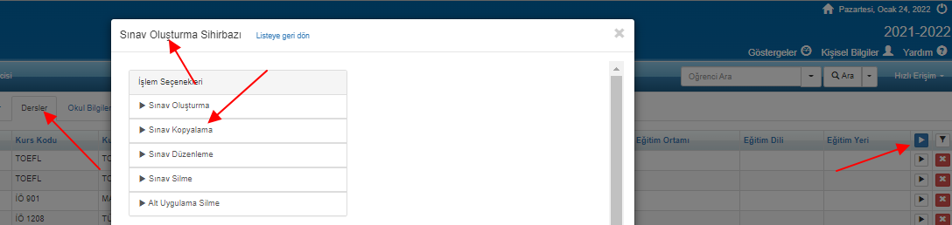
Önce Kopyalama Türü alanından Dönemden Döneme Sınav Kopyalama seçeneğini seçiniz;
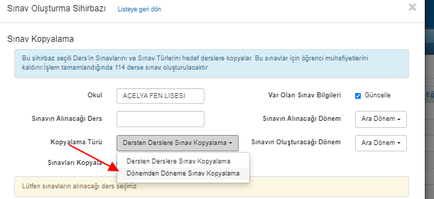

Daha sonra Sınavın Alınacağı Dönem 1.Dönem Sınavın Kopyalanacağı Dönemi de 2.Dönem seçiniz;
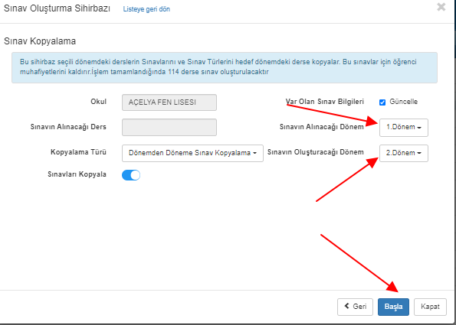
Başla butonu ile işlemlere başlayabilirsiniz.
NOT: Bu işlem sonrası 1.Dönem standart e-okul sınavlarınız dışında tanımladığınız sınavlar varsa onlarda kopyalanmış olacaktır.
- Davranış Değerlendirme Uygulamalarınızı Kopyalayınız
Davranış Modülündeki uygulamalarınızı tüm yıl için tanımlanmamış sadece dönem sonuna kadar kullanmak için açılmışsa ve bu uygulamalar ikinci dönemde uygulanacaksa davranış uygulamalarınızı yeniden oluşturmalısınız.
Aktif (örneğin 2021-2022 yılı) yılındayken Davranış Değerlendirme Uygulamaları ekranına gelip + ekleme butonuna basınız.
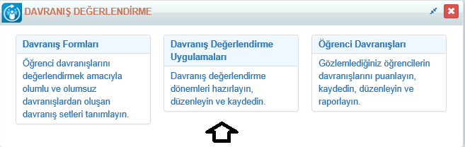

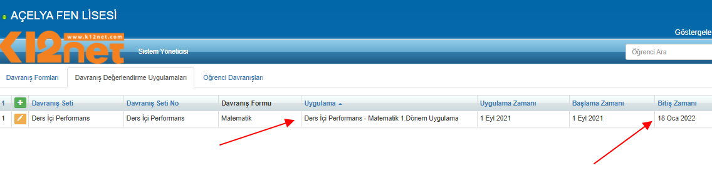
Yukarıdaki örnekte Ders İçi Performans – Matematik adındaki Davranış Uygulaması 1.Dönem için açılmış ve Bitiş Tarihi verilmiş. Aynı uygulama 2.Dönemde de puanlanacağı için, aşağıdaki gibi, Davranış Seti adını yazıp açılan listeden seçiniz;

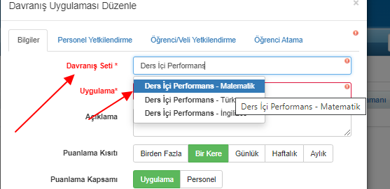

Uygulama adına 1.Dönem uygulamasından farklı olması için aşağıdaki gibi belirleyebilirsiniz;

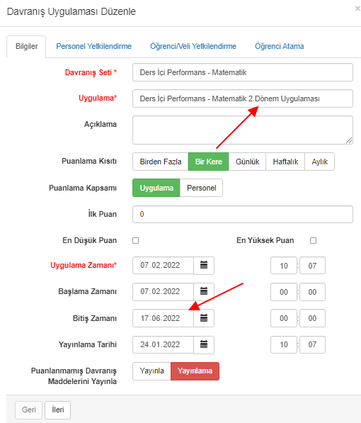

Hangi tarih aralığında puanlanacaksa belirleyip Kaydet ile kayıt ediniz.
UYARI: Aynı davranış formlarını kesinlikle yeniden tanımlamalı uygulamalarını oluşturmalısınız.
NOT: Eğer kullandığınız davranış uygulamaları yıllık ise bu işlemi yapmamalısınız. Örneğin, öğrenciler için Disiplin Notu uygulamanız var ve senenin başından sonuna kadar öğrenci 100 üzerinden düşürülüyorsa bu uygulama için yeniden II. Dönem için kopyalama yapmanıza gerek yoktur.
NOT: Açtığınız uygulamada her madde bir öğretmen tarafından puanlanacaksa Bir Kere Puanla mutlaka seçilmelidir, yoksa her öğretmen birden fazla puanlama yapacaktır.
- Kulüp Katılımlarınızı Yapınız
Öğrencilerinizin II.Dönem Kulüpleri değiştiyse, yeniden kulüp tanımlamamalı, aktivitelerinizi oluşturup öğrenci ve öğretmen ataması yapmalısınız.
Kulübe öğretmen atamak için;
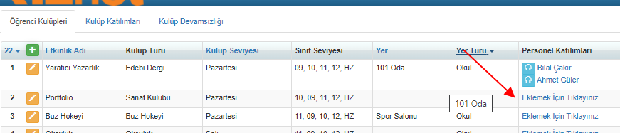
Öğrenci Kulüpleri ekranındayken Personel Katılımları sütununda yer alan linke tıklayınız.
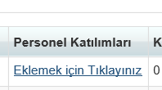
Buraya istediğiniz sayıda öğretmen atayabiliyorsunuz.
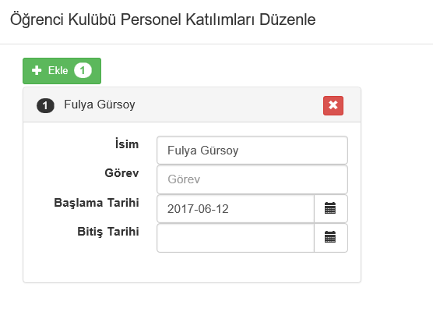
Kaydet butonuna tıkladığınızda artık sütunda bu öğretmenlerin adı gözükecektir.
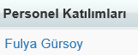
Daha sonra bu kulüpte kayıtlı öğretmenleri silmek, düzenlemek ya da ekleme yapmak isterseniz tekrar isimlerin üzerine tıklamanız yeterli olacaktır.
Kulübe Öğrenci Atayıp aktivite Oluşturmak İçin;
“Kulüp Katılımları” ekranına geliniz.
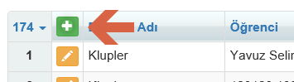
+ ekleme butonuna basınız.
Öğrenci Aktivitesi kısmından ilk dönem tanımlamış olduğumuz kulüplerden seçiniz,
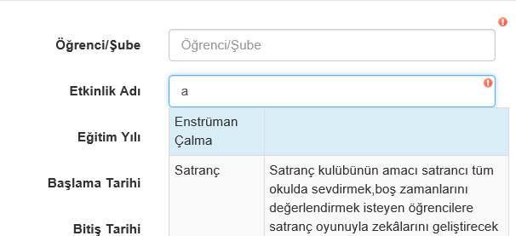
Öğrenci/Şube Satırında ister bir öğrenci isterseniz şubeyi seçebilirsiniz.
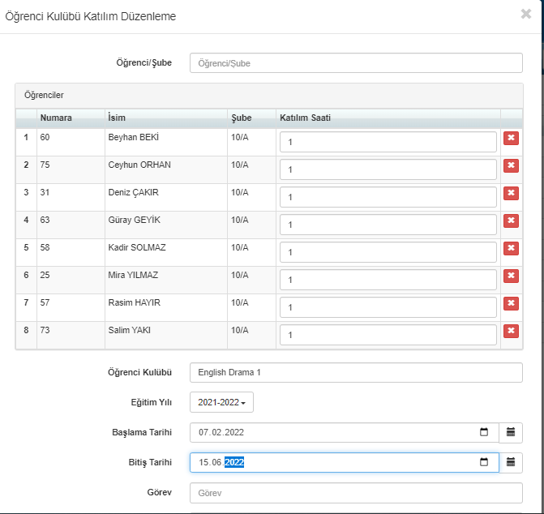

Bu aktivitenin geçerli olacağı Eğitim Öğretim yılını seçip Aktivite Başlama-Bitiş tarihlerinizi belirlemelisiniz.

DİKKAT: Eğer öğrencilerinize tekrar online kulüp tercih işlemleri yaptıracaksanız ve daha önce online tercih yaptırdıysanız, önceki tercihleri silmelisiniz. Böylelikle yeni dönem için yapılan tercihlere göre atama işlemlerini yapabilirsiniz. Bu konuyla ilgili bu dokümandan yardım alabilirsiniz: https://dokuman.k12net.com/dokuman/kulup/kulupatamasihirbaz.docx
Yeni dönem işlemleriyle ilgili sıkıntı yaşayan kullanıcılarımız destek@k12net.com adresimize bilgi verebilirler.
WEB SİTESİ ÜRÜN TANITIM VİDEOSU
www.k12net.com http://www.k12net.com/urun-videosu.html
REFERANSLAR BLOG
http://www.k12net.com/referanslar.html http://k12net-tr.blogspot.com

FACEBOOK TELEFON MAİL
http://www.facebook.com/k12net 0-(312)299.23.13 destek@k12net.com

